**Prefeitura Municipal de Ponte Nova**

**SECRETARIA DE EDUCAÇÃO**

**Estado de Minas Gerais**

**6º ANO –**

**SIMPLIFICAÇÃO DE FRAÇÃO**

A simplificação é uma operação que não muda o valor da fração, mas altera o numerador e o denominador para que a fração seja escrita de uma maneira mais simples. Isso deve ter feito dividindo os termos da fração por um mesmo número inteiro maior que 1.

Quando não é mais possível utilizar o mesmo número para realizar essa operação, significa que a fração chegou à sua forma mais simples.

Por exemplo, 3/4 é uma fração reduzida, pois não há nenhum outro número além de 1 capaz de dividir 3 e 4 ao mesmo tempo.

Agora observe a fração 2/4. Ela pode ser simplificada, dividindo o numerador e o denominador por 2, e terá como resultado 1/2.

Confira a seguir dois métodos que te ajudarão a simplificar os termos de uma fração.

**Método 1: simplificação de frações pela divisão contínua**

Para realizar a simplificação basta dividir o numerador e o denominador pelo mesmo número natural, diferente de zero, até chegar a uma fração que não mais seja divisível.

Vamos utilizar a fração $\frac{4}{8}$ para demonstrar como simplifica

C:\Users\jujug\Desktop\Nova pasta\download (1).png

1- Utilize as frações a seguir para treinar a simplificação.

a) $\frac{6}{ 16}$  b) $\frac{5}{15}$ c) $\frac{8}{20}$ d) $\frac{14}{35}$ e) $\frac{15}{ 25}$

2- Simplifique as frações

a) 45/63. b) 75/30. c) 42/105.

|  |
| --- |
| 3) Simplifique as frações abaixo. |
| 1. = b) = c) = d) |

**Prefeitura Municipal de Ponte Nova**

**SECRETARIA DE EDUCAÇÃO**

**Estado de Minas Gerais**

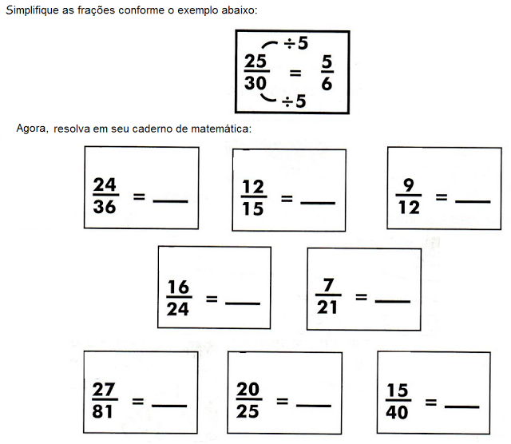

 PREFEITURA MUNICIPAL DE PONTE NOVA

SECRETARIA MUNICIPAL DE EDUCAÇÃO

Atividades de Matemática 6° ano

Frações Próprias, Frações Impróprias e Frações Aparentes

**Prezados Alunos e Alunas : “Gratidão pelos dia vencidos e Fé para os dias que virão.”**

1. Assistir com bastante atenção o vídeo aula sobre frações próprias, frações impróprias e frações aparentes do link <https://youtu.be/w91LPEeXRUk>
2. Escreva duas frações aparentes, diferentes, que podem representar o número natural 1.
3. A fração 5/0 é uma fração aparente. Essa afirmação é verdadeira ou falsa ?
4. Escreva :
5. Uma fração imprópria de denominador 5.
6. Uma fração aparente de denominador 6.
7. Uma fração própria de denominador 10.
8. Entre as frações aparentes 2/2, 8/4, 2/1, 0/2, 12/3, 4/2.

Quais delas representam o número natural 2 ?

1. Classifique as frações abaixo em própria, imprópria ou aparente :
2. 6/2
3. 7/4
4. 2/5